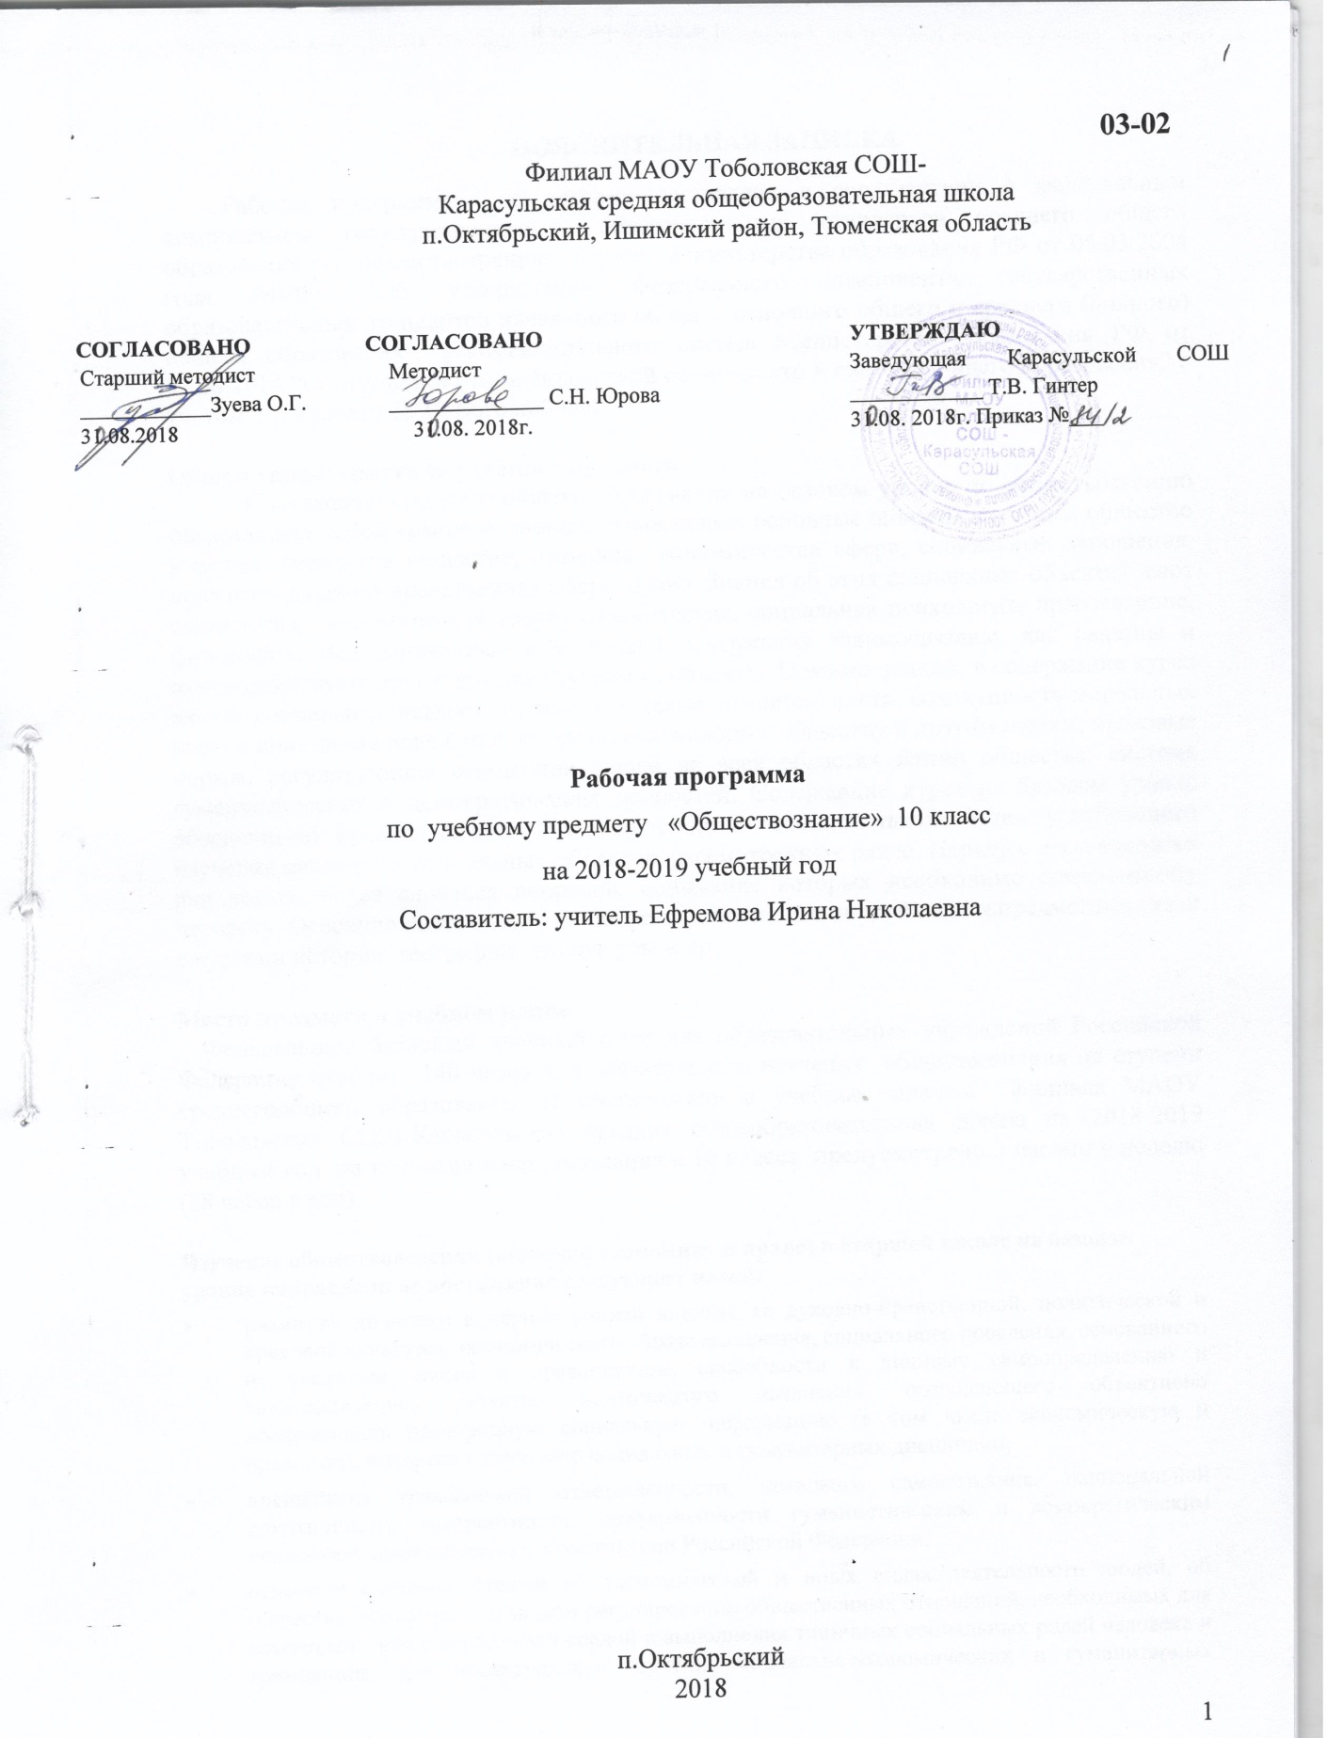

**Пояснительная записка**

###### Рабочая программа по истории составлена в соответствии с федеральным компонентом государственных образовательных стандартов среднего общего образования по обществознанию (Приказ Министерства образования РФ от 05.03.2004 года №1089 "Об утверждении федерального компонента государственных образовательных стандартов начального общего, основного общего и среднего (полного) общего образования", рекомендательного письма Министерства образования РФ от 07.08.2014 “Об изучении основ бюджетной грамотности в системе общего образования” с учетом программы Л. Н. Боголюбова.

**Общая характеристика учебного предмета**

Содержание среднего общего образования на базовом уровне по обществознанию представляет собой комплекс знаний, отражающих основные объекты изучения: общество в целом, человек в обществе, познание, экономическая сфера, социальные отношения, политика, духовно-нравственная сфера, право. Знания об этих социальных объектах дают социология, экономическая теория, политология, социальная психология, правоведение, философия. Все означенные компоненты содержания взаимосвязаны, как связаны и взаимодействуют друг с другом изучаемые объекты. Помимо знаний, в содержание курса входят социальные навыки, умения, ключевые компетентности, совокупность моральных норм и принципов поведения людей по отношению к обществу и другим людям; правовые нормы, регулирующие отношения людей во всех областях жизни общества; система гуманистических и демократических ценностей. Содержание курса на базовом уровне обеспечивает преемственность по отношению к основной школе путем углубленного изучения некоторых социальных объектов, рассмотренных ранее. Наряду с этим вводится ряд новых, более сложных вопросов, понимание которых необходимо современному человеку. Освоение нового содержания осуществляется с опорой на межпредметные связи с курсами истории, географии, литературы и др.

**Место предмета в учебном плане**

Федеральный базисный учебный план для образовательных учреждений Российской Федерации отводит 140 часов для обязательного изучения обществознания на ступени среднегообщего образования. В соответствии с учебным планом филиала МАОУ Тоболовская СОШ-Карасульская средняя общеобразовательная школа на 2018-2019 учебный год на изучение обществознания в 10 классе предусмотрено 2 часами в неделю (68 часов в год).

**Изучение обществоведения (включая экономику и право) в старшей школе на базовом уровне направлено на достижение следующих целей:**

* **развитие** личности в период ранней юности, ее духовно-нравственной, политической и правовой культуры, экономического образа мышления, социального поведения, основанного на уважении закона и правопорядка, способности к личному самоопределению и самореализации; развитие критического мышления, позволяющего объективно воспринимать разнородную социальную информацию (в том числе экономическую и правовую), интереса к изучению социальных и гуманитарных дисциплин;
* **воспитание** гражданской ответственности, правового самосознания, национальной идентичности, толерантности, приверженности гуманистическим и демократическим ценностям, закрепленным в Конституции Российской Федерации;
* **освоение системы знаний** об экономической и иных видах деятельности людей, об обществе, его сферах, правовом регулировании общественных отношений, необходимых для взаимодействия с социальной средой и выполнения типичных социальных ролей человека и гражданина, для последующего изучения социально-экономических и гуманитарных дисциплин в учреждениях системы среднего и высшего профессионального образования или для самообразования;
* **овладение умениями** получать и критически осмысливать социальную (в том числе экономическую и правовую) информацию, анализировать, систематизировать полученные данные; освоение способов познавательной, коммуникативной, практической деятельности, необходимых для участия в жизни гражданского общества и государства;
* **формирование опыта** применения полученных знаний и умений для решения типичных задач в области социальных (в том числе экономических) отношений; гражданской и общественной деятельности, межличностных отношений, отношений между людьми различных национальностей и вероисповеданий, в семейно-бытовой сфере; для соотнесения своих действий и действий других людей с нормами поведения, установленными законом, содействия правовыми способами и средствами защите правопорядка в обществе.

**Задачи курса:**

* содействие самоопределению личности, созданию условий для ее реализации;
* формирование человека-гражданина, интегрированного в современную действительность и нацеленного на ее совершенствование, ориентированного на развитие гражданского общества и утверждение правового государства;
* воспитание гражданственности и любви к Родине;
* создание у учащихся целостных представлений о жизни общества и человека в нем, адекватных современному уровню научных знаний;
* выработка основ нравственной, правовой, экономической, политической, экологической культуры;
* интеграция личности в систему национальных и мировой культур;
* содействие взаимопониманию и сотрудничеству между людьми, народами, различными расовыми, национальными, этническими, религиозными и социальными группами;
* помощь в реализации права учащихся на свободный выбор взглядов и убеждений с учетом многообразия мировоззренческих подходов;
* ориентация учащихся на гуманистические и демократические ценности.
* Основные цели курса определены, исходя из современных требований к гуманитарному образованию учащихся полной средней школы:

**Учебно-методический комплект утвержден приказом заведующей филиала МАОУ Тоболовская СОШ - Карасульская СОШ №65/2 от 30.05 2018**

1. Боголюбов Л.Н. Программа по обществознанию. М., «Просвещение». 2008.
2. Боголюбов Л.Н., Аверьянов Ю.И., Белявский А.В. и др.Учебник для учащихся 10 классов. М.: «Просвещение», 20014 г.;
3. Боголюбов Л. Н.Дидактические материалы по курсу "Обществознание" 10-11 кл. - М., «Просвещение», 2008 г.;
4. Боголюбов Л.Н.. Школьный словарь по обществознанию 10-11 кл. - М., «Просвещение», 2008 г.;

**Тематический план 10 класс:**

|  |  |  |  |
| --- | --- | --- | --- |
| **№ п/п** | **Название раздела** | **Количество часов** | **Контрольная работа** |
| 1 | Человек как творец и творение культуры | 20 | 1 |
| 2 | Общество как сложная динамическая система | 13 | 1 |
| 3 | Человек в системе общественных отношений | 5 |  |
| 4 | Правовое регулирование общественных отношений | 30 | 1 |
|  | **Итого** | **68** | 3 |

##### **Содержание тем учебного курса**

**Человек как творец и творение культуры –20 час**

Человек как результат биологической и социокультурной эволюции. Деятельность и мышление. Понятие культуры. *Многообразие культур[1].* Потребности и интересы. *Свобода и необходимость в человеческой деятельности*. Виды и уровни человеческих знаний. Мировоззрение. Философия. Проблема познаваемости мира. *Понятие истины, её критерии.* Наука. Основные особенности научного мышления. Естественные и социально-гуманитарные науки. Религия. Искусство. Мораль и право.

**Общество как сложная динамическаясистема – 13 часов**

Системное строение общества: элементы и подсистемы. Социальное взаимодействие и общественные отношения. Основные институты общества.

Многовариантность общественного развития. *Эволюция и революция как формы социального изменения.* Понятие общественного прогресса. *Процессы глобализации.* Угрозы и вызовы XIX века.

**Экономика** и экономическая наука. *Политика защиты конкуренции и антимонопольное законодательство.*

Факторы производства и факторные доходы. Основные источники финансирования бизнеса. Акции, облигации и другие ценные бумаги. *Фондовый рынок.*

Банковская система. Финансовые институты. Виды, причины и последствия инфляции.

Роль государства в экономике. Общественные блага. Внешние эффекты. Налоги, уплачиваемые предприятиями.

Мировая экономика. *Государственная политика в области международной торговли.* Глобальные экономические проблемы. Особенности современной экономики России. *Экономическая политика Российской Федерации.*

Семейная экономика. Кредитование (Рекомендательное письмо министерства образования РФ 07.08.14 «Об изучении основ бюджетной грамотности в системе общего образования» №08-1024).

**Социальные отношения**.

Религиозные объединения в Российской Федерации. Роль церкви в жизни современного общества.

**Человек в системеобщественных отношений – 5 часов**

Общественное и индивидуальное сознание. Социализация индивида. Социальная роль. Социальные роли в юношеском возрасте. Духовная жизнь человека. Самосознание индивида и социальное поведение. *Ценности и нормы. Мотивы и предпочтения. Свобода и ответственность.* Девиантное поведение.

*Знания и навыки.* Общественная значимость и личностный смысл образования в условиях информационного общества.

**Правовое регулированиеобщественных отношений – 30 часов**

Право в системе социальных норм. Система российского права. Законотворческий процесс в Российской Федерации.

Гражданство в Российской Федерации. Избирательная система и избирательный процесс. Воинская обязанность, альтернативная гражданская служба. Права и обязанности налогоплательщиков.

Право на благоприятную окружающую среду и способы его защиты. Экологические правонарушения.

Субъекты гражданского права. Организационно-правовые формы и правовой режим предпринимательской деятельности. Имущественные права. *Право на интеллектуальную собственность*. *Наследование.* Неимущественные права: честь, достоинство, имя. Способы защиты имущественных и неимущественных прав.

Порядок и условия заключения и расторжения брака. Правовое регулирование отношений супругов.

Правила приема в образовательные учреждения профессионального образования. Порядок оказания платных образовательных услуг.

*Занятость и трудоустройство*. Порядок приема на работу, заключения и расторжения трудового договора. *Правовые основы социальной защиты и социального обеспечения.*

Споры, порядок их рассмотрения. Основные правила и принципы гражданского процесса. Особенности административной юрисдикции. Особенности уголовного процесса. Конституционное судопроизводство.

Международная защита прав человека в условиях мирного и военного времени.

**Опыт познавательной и практическойдеятельности**

* опыт работы с источниками социальной (в том числе экономической и правовой) информации, с использованием совре-менных средств коммуникации (включая ресурсы Интернета);
* опыт критического осмысления социальной (в том числе экономической и правовой) информации, поступающей из разных источников, формулирования на этой основе собственных заключений и оценочных суждений;
* опыт анализа общественных явлений и событий;
* опыт решения познавательных задач, раскрывающих типичные социальные ситуации;
* опыт освоения типичных социальных ролей через участие в обучающих играх и тренингах, моделирующих ситуации из реальной жизни, через самостоятельное формулирование правил и норм поведения (в школе, общественных местах и т.п.);
* опыт применения полученных знаний для определения экономически рационального и соответствующего закону способа поведения и порядка действий в конкретных ситуациях;
* опыт аргументированной защиты своей позиции (в том числе с опорой на правовые нормы), оппонирования иному мнению через участие в дискуссиях, диспутах, дебатах;
* опыт написания творческих работ по социальным дисциплинам.

## ТРЕБОВАНИЯ К УРОВНЮ ПОДГОТОВКИ ВЫПУСКНИКОВ

***В результате изучения обществоведения (включая экономику и право) на базовом уровне ученик 10 класса должен***

**знать**

* важнейшие философские, экономические, социологические, политологические, юридические теоретические положения и понятия, отражающие природу человека, его место в системе общественных отношений, функционирование и развитие общества как формы совместной жизнедеятельности людей, основные социальные институты, включая государство;
* правовые нормы и механизмы, регулирующие общественные отношения;
* особенности социально-гуманитарного познания;

**уметь**

* раскрывать на примерах важнейшие теоретические положения и понятия социально-экономических и гуманитарных наук;
* характеризовать (описывать) основные социальные, экономические и правовые объекты (факты, явления, институты, нормы, процессы), выделяя существенные их признаки; биосоциальную природу человека, сложный и противоречивый мир духовной культуры;
* объяснять внутренние и внешние связи (причинно-следствен-ные и функциональные) изученных социальных объектов (включая взаимодействия человека и общества, общества и природы, общества и культуры, взаимосвязи сфер общественной жизни);
* сравнивать сходные социальные объекты, выделяя их общие черты и различия; устанавливать соответствия между существенными чертами и признаками социальных явлений; различать в социальной информации факты и мнения;
* осуществлять поиск социальной информации, представленной в различных знаковых системах (текст, схема, таблица, диаграмма, аудиовизуальный ряд); извлекать из неадаптированных оригинальных текстов (философских, научных, научно-популярных, публицистических, художественных) знания по заданным темам; анализировать и обобщать социальную информацию;
* формулировать на основе приобретенных обществоведческих знаний собственные оценочные суждения и аргументы по определенным проблемам; готовить устные выступления, проводить микроисследования по социальной проблематике;
* решать познавательные и практические задачи по актуальным социальным проблемам;

**использовать приобретенные знания и умения в практической деятельности и повседневной жизни:**

* в процессе выполнения типичных социальных ролей;
* в процессе решения практических задач, связанных с жизненными ситуациями,
* для ориентировки в актуальных общественных событиях и процессах, выработки личной гражданской позиции;
* для совершенствования собственной познавательной деятельности;
* в процессе реализации и защиты прав человека и гражданина;
* для оценки происходящих событий и поведения людей с точки зрения морали и права;
* для осуществления самостоятельного поиска, анализа и использования собранной социальной (в том числе экономической и правовой) информации.

**Список дополнительной литературы:**

1. Алексеев С.С. Право, законы, правосудие, юриспруденция в жизни людей:начальные сведения. – М., 1998.
2. Автономов В.С. Введение в экономику. – М., 1999.
3. Венгеров А.Б. Теория государства и права. – М., 2002.
4. Воскресенская Н.М., Давлетшина Н.В. Демократия: государство и общество. – М.,1999.
5. Демидов А.И. Основы политологии. – М., 1995
6. Кашанина Т.В., Кашанин А.В. Основы российского права. - М., 1999.
7. Конституция Российской Федерации: Словарь-справочник школьника /Под ред.
8. Кашанина Т.В. Право и экономика. 10-11. – М., 2000.
9. Казаков Л.П., Минаева Н.В. Экономика: Курс лекций, упражнения, тесты итренинги. – М., 1996.
10. Липсиц И.В. Экономика. – М., 1999.
11. Мухаев Р.Т. Политология. – М., 1999.
12. Никитин А.Ф. Основы государства и права.- М., 2001.
13. Панарин А.С. Искушение глобализмом. – М., 2000.
14. Шилобод М.И., Петрухин А.С., Кривошеев В.Ф. и др. Политика и право: Учебное пособие для школьников
15. <http://www.kremlin.ru/> - официальный веб-сайт Президента Российской Федерации
16. <http://www.mon>.[gov.ru](http://gov.ru) – официальный сайт Министерства образования и науки РФ
17. http://www.edu.ru– федеральный портал «Российское образование»
18. <http://www.school.edu.ru> – российский общеобразовательный Портал
19. http://www.еgе.[edu.ru](http://edu.ru) – портал информационной поддержки Единого государственного экзамена
20. http://www.bse.studentport.su/ – Большая Советская энциклопедия.

1. Курсивом в тексте выделен материал, который подлежит изучению, но не включается в Требования к уровню подготовки выпускников.